**Промежуточная (итоговая) контрольная работа по изобразительному искусству учени… 3 ___ класса**

Дата: ___________ __________________________________ ***Вариант 1***

Ф.И. учащегося

**1**. **Какой из перечисленных цветов не является основным?**

а) жёлтый б) красный в) синий г) зелёный

**2. Какое из перечисленных понятий обозначает вид изобразительного искусства?** а) мультипликация б) живопись в) кино г) музыка

**3. В какой росписи используются только белая и синяя краски?** а) хохломская б) городецкая в) гжель г) дымковская

**4. Как называется изображение, сопровождающее текст в книге?** ____________________________________________________________________________

**5. Искусство проектировать и строить жилые дома, здания, парки, скверы, города – это …** а) архитектура б) интерьер в) графика г) композиция

**6. Выбери жанры изобразительного искусства**.

Портрет, графика, пейзаж, натюрморт, кино, акварель.

**7. Учреждение, занимающееся сбором, изучением, хранением и экспонированием произведений искусства, коллекций, образцов промышленности называется _______________**

**8. Повторение похожих линий, пятен, одних и тех же элементов рисунка через определённые расстояния и в заданной последовательности – это…**

а) орнамент б) репродукция в) аппликация г) ритм

**9. Картины, изображающие простые будни, обыкновенные ежедневные дела называются** а) бытовые б) исторические в) портрет г) пейзаж

**10. Определи соответствие**

а) пейзаж б) портрет в) бытовой жанр г) натюрморт

1) 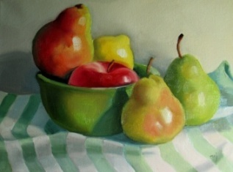 2) 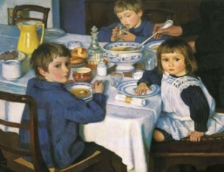 3) 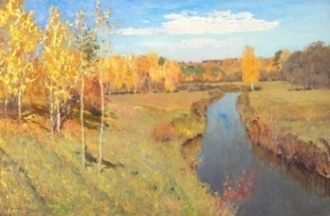 4) 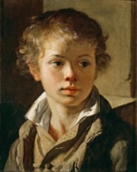

**11. Переплет- это**… а) лист, который открывает каждый раздел книги б) первый лист в книге в) твердая книжная обложка

**12.** **Вид кукол, которые надеваются на руку, и управляет ими один человек**

а) марионетки б) тростевые в) перчаточные г) ростовые

**13. Выбери примеры «памятников архитектуры»**

**а) 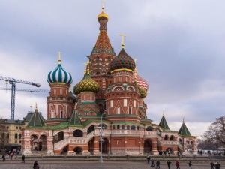 б) 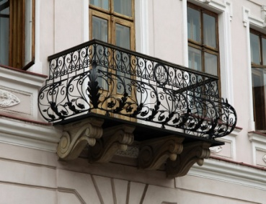 в) 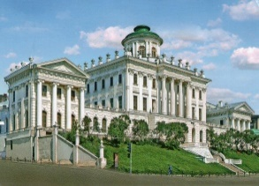 г)** 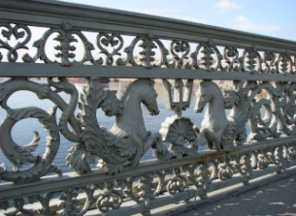

**14. Выбери музеи изобразительного искусства**  а) Эрмитаж б) Цирк в) Третьяковская галерея г) Кинотеатр д) Русский музей

**15. Портреты бывают:** а) детские, семейные, парадные, миниатюрные, автопортрет, камерный б) уличные

в) солдатские

г) радужные

**16. Какие краски надо выбрать для изображения номера клоуна?**

_________________________________________________________________________________________

_________________________________________________________________________________________

**17. По названию картины определи картину – пейзаж** а) И. Левитан «Озеро. Русь». б) В Серов «Портрет Мики Морозова» в) К. Петров-Водкин «Скрипка»

**18. Что такое скульптура?** а) искусство создавать из различных материалов объёмные изображения

б) искусство проектировать и строить здания в) искусство работать красками

**19. Что такое «оригинал» картины?** ___________________________________________________________________________________________________________________________________________________________________________________________________________________________________________________________________________

**Промежуточная (итоговая) контрольная работа по изобразительному искусству учени… 3 __ класса**

Дата: ___________ __________________________________ ***Вариант 2***

Ф.И. учащегося

**1**. **Какой из перечисленных цветов является основным?**

а) зелёный б) оранжевый в) фиолетовый г) жёлтый

**2. Какое из перечисленных понятий не обозначает вид изобразительного искусства?**

а) графика б) скульптура в) кино г) живопись

**3. Исключи лишнее:** А) гжель б) оригами в) хохлома г) городец

**4. Рисунок к любимой сказке это…**

а) аппликация б) графика в) мозаика г) иллюстрация

**5. Что такое архитектура?** а) искусство создавать из различных материалов объёмные изображения

б) искусство проектировать и строить здания

в) искусство работать красками

**6. Выбери жанры изобразительного искусства**.

Пейзаж, оригами, портрет, кино, акварель, натюрморт.

**7. Общественное или государственное учреждение для хранения произведений искусства, научных коллекций, образцов промышленности называется _________________________________________________________________________________________**

**8. Приспособление для переноса нужного рисунка или букв с их многократным повторением – это…..** а) шаблон б) штамп в) трафарет г) орнамент

**9. Картины, которые помогают нам узнавать свою историю, своё прошлое называются** а) бытовые б) исторические в) портрет г) пейзаж

**10. Определи соответствие**

а) натюрморт б) портрет в) исторический жанр г) пейзаж

1) 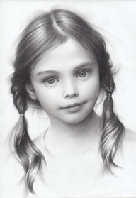 2) 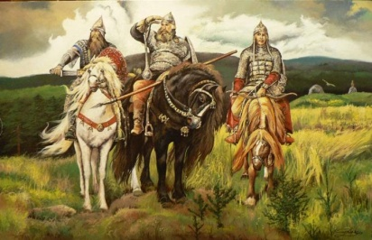 3) 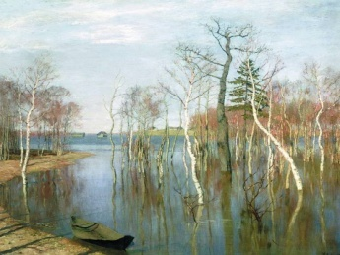 4) 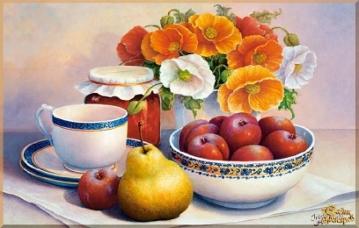

**11. Обложка- это**… а) лист, который открывает каждый раздел книги б) твердая книжная обложка в) первый лист в книге

**12.** **Вид кукол, которых приводят в движение за нити, прикреплённые к различным частям их тела** а) марионетки б) тростевые в) перчаточные г) ростовые

**13. Выбери примеры изображения витрин**

**а)  б) 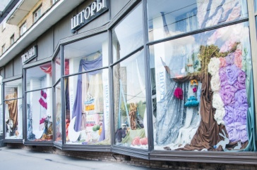 в) 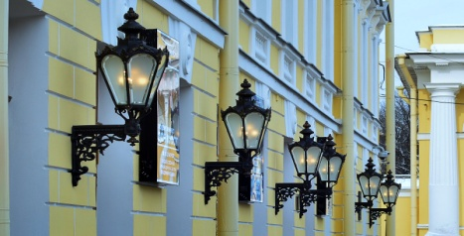 г)** 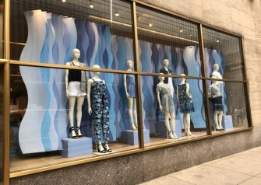

**14. Выбери музеи изобразительного искусства**  а) Цирк б) Третьяковская галерея в) Русский музей г) Кинотеатр д) Эрмитаж

**15. Портреты бывают:**

а) уличные

б) солдатские

в) радужные

г) детские, семейные, парадные, миниатюрные, автопортрет, камерный

**16. Какие краски надо выбрать для изображения номера клоуна?**

_________________________________________________________________________________________

_________________________________________________________________________________________

**17. По названию картины определи картину – портрет** а) И. Левитан «Озеро. Русь». б) В Серов «Портрет Мики Морозова» в) К. Петров-Водкин «Скрипка»

**18. Что такое скульптура?** а) искусство проектировать и строить здания б) искусство работать красками в) искусство создавать из различных материалов объёмные изображения

**19. Что такое «оригинал» картины?** ___________________________________________________________________________________________________________________________________________________________________________________________________________________________________________________________________________